在上一课的内容中，我们介绍了布尔变量和比较运算符~

在这一课的内容中，我们将继续学习逻辑判断方面的知识，首先就是if判断语句。

在本课的内容中，我们将学习Python中进行逻辑判断中的一个重要方法，也就是if语句。大家都知道if的英文意思是如果。在Python中，if语句的意思是仅当满足该语句中条件的情况下，才会执行后面的操作。

if语句的基本用法如下：

If condition:

dosomething

需要注意的是，这里的condition所返回的结果要吗是True，要吗是False。

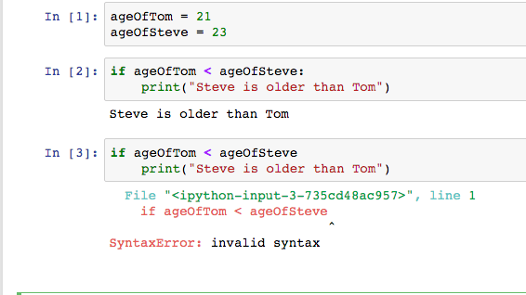

比如我们要比较两个人的年龄大小，并根据比较的结果，输出相应的文字，那么可以用下面的方式：

ageOfTom = 21

ageOfSteve = 23

If ageOfTom < ageOfSteve:

print(“Steve is older than Tom”)

需要注意的是，初学者或者从其它编程语言转过来的开发者很容易犯一个小错误，那就是忘了条件语句之后的:

此时就会看到类似下面的错误提示。

除此之外，初学者或者其它编程语言转过来的开发者很容易犯的另外一个错误是，忘了在dosomething执行语句的前面加上缩进，此时会看到类似下面的错误提示：

在Jupyter Notebook中实际编写代码的时候，当我们写完if条件语句后，直接回车时会自动生成缩进，但也可能因为其它原因而没有自动提供缩进。

小练习：

定义两个数字类型的变量，并分别保存一个数字。使用if语句比较两个数字的大小，并输出比较的结果。

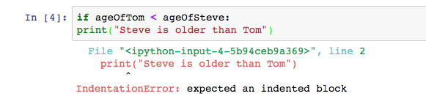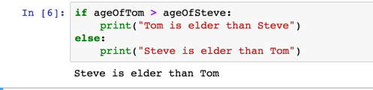

好了，以上我们给出了if的基本用法。如果存在多种可能，又该怎么办呢？此时我们可以使用else。

仍然以上面的两个人的年龄比较为例：

看起来已经很完美了，是这样的吗？

小练习：

上面的逻辑判断漏掉了哪种情况？

实际上，还存在一种可能，Tom 和Steve的年龄一样，此时我们需要使用elif，也就是elseif的缩写，但是在Python中我们使用的是elif。

在此基础上，我们还可以进一步延伸，在判断中加入多个elif条件。

小练习：

人们通常把航天器达到环绕地球、脱离地球和飞出太阳系所需要的最小发射速度,分别称为第一宇宙速度、第二宇宙速度和第三宇宙速度，其大小分别是7.9公里/秒，11.2公里/秒和16.7公里/秒。

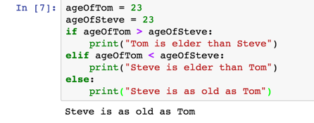

定义一个变量代表要发射的航天器的发射速度，并使用if语句输出四种可能的结果，分别是“航天器在地球重力的影响下终将回到地球母亲的怀抱”，“天长地久有时尽，绕地飞行无绝期”，“远别了，地球母亲”，“我们的目标是星辰大海”。

好了，本课的内容就到此结束了。在下一课的内容中，我们将学习更加强大的逻辑判断~